COMUNICADO DE PRENSA

Würth Elektronik publica un libro especializado sobre convertidores DC/DC
Diseño de fuentes de alimentación sin sorpresas en materia de EMC
Waldenburg (Alemania), 16 de mayo de 2024 – Würth Elektronik presenta otro libro especializado para diseñadores: «DC/DC Converter Handbook – SMPS topologies from an EMC point of view». La presentación tuvo lugar en la prestigiosa conferencia de electrónica de potencia APEC 2024 (IEEE Applied Power Electronics Conference and Exposition) en California a finales de febrero. Ya está disponible en formato impreso y a partir de mayo también lo estará en formato de libro electrónico.
El libro de los autores Andreas Nadler, Steffen Schulze, Raphael Specht y Markus Thoss ofrece una visión general compacta de las topologías de convertidores DC/DC más importantes: convertidores buck, convertidores boost, convertidores SEPIC y convertidores flyback. Contiene ejemplos de diseño y consejos para la selección de inductores de potencia, condensadores y componentes de filtrado, así como para el dimensionamiento y la selección de los componentes adecuados para cada topología. Las fuentes de interferencias EMC están claramente desglosadas. El cálculo del espectro de interferencias y el diseño del filtro resultante se muestran en detalle para las cuatro topologías de convertidores conmutados más comunes.
El manual de convertidores DC/DC de Würth Elektronik ofrece una sencilla ayuda para el diseño de convertidores DC/DC conjuntamente con la plataforma web de simulación REDEXPERT. Al evaluar las interferencias conducidas durante la fase de diseño, pueden evitarse sorpresas negativas en el laboratorio de EMC.
El libro cuesta 14,89 euros y puede pedirse en la dirección www.we-online.com/dcdc-converter-handbook.

Libro especializado «DC/DC Converter Handbook» (inglés):
Topologías SMPS desde el punto de vista de la EMC, 1ª edición, n.º artículo 9999669
ISBN 978-3-89929-454-5 (formato impreso)
ISBN 978-3-89929-455-2 (formato libro electrónico)

Imágenes disponibles
Las siguientes imágenes se encuentran disponibles para impresión y descarga en: https://kk.htcm.de/press-releases/wuerth/
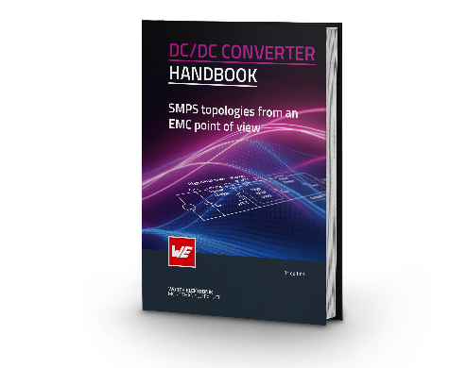

Fuente de la imagen: Würth Elektronik
Würth Elektronik comparte sus conocimientos especializados: DC/DC Converter Handbook

Acerca del Grupo Würth Elektronik eiSos
El Grupo Würth Elektronik eiSos es un fabricante de componentes electrónicos y electromecánicos para la industria electrónica, que aporta soluciones electrónicas innovadoras con su liderazgo tecnológico. Würth Elektronik eiSos es uno de los mayores fabricantes europeos de componentes pasivos y opera en 50 países. Sus plantas de producción en Europa, Asia y América del Norte suministran productos a un creciente número de clientes en todo el mundo.
La gama de productos incluye componentes para EMC, inductores, transformadores, componentes de RF, varistores, condensadores, resistencias, cuarzos, osciladores, módulos de alimentación, transferencia de energia inalámbrica, LED‘s, sensores, módulos de radio, conectores, elementos para fuentes de alimentación, interruptores, pulsadores, elementos de montaje, portafusibles, así como soluciones para la comunicación inalámbrica de datos. La gama se completa con soluciones personalizadas.

La clara vocación de servicio de la empresa se caracteriza por la disponibilidad de todos los componentes del catálogo en stock sin una cantidad mínima de pedido, muestras gratuitas, haciendo hincapié en el soporte técnico con las herramientas de selección proporcionado por el departamento técnico de ventas.
Würth Elektronik forma parte del Grupo Würth, líder del mercado mundial en el desarrollo, la fabricación y la distribución de materiales de montaje y fijación. La empresa emplea a 7.900 trabajadores. En el año 2023, el grupo Würth Elektronik generó una facturación de 1.240 millones de euros.
Würth Elektronik: more than you expect!
Más información en www.we-online.com

Más información:  Würth Elektronik eiSos GmbH & Co. KG  Sarah Hurst  Clarita-Bernhard-Strasse 9  81249 München  Alemania  Tel.: +49 7942 945-5186  Correo electrónico:  sarah.hurst@we-online.de  www.we-online.com | Contacto para la prensa:  HighTech communications GmbH  Brigitte Basilio  Brunhamstrasse 21  81249 München  Alemania  Tel.: +49 89 500778-20  Correo electrónico: b.basilio@htcm.de  www.htcm.de

